Knauf Fugenfüller

Knauf Gips

Eigenschaften

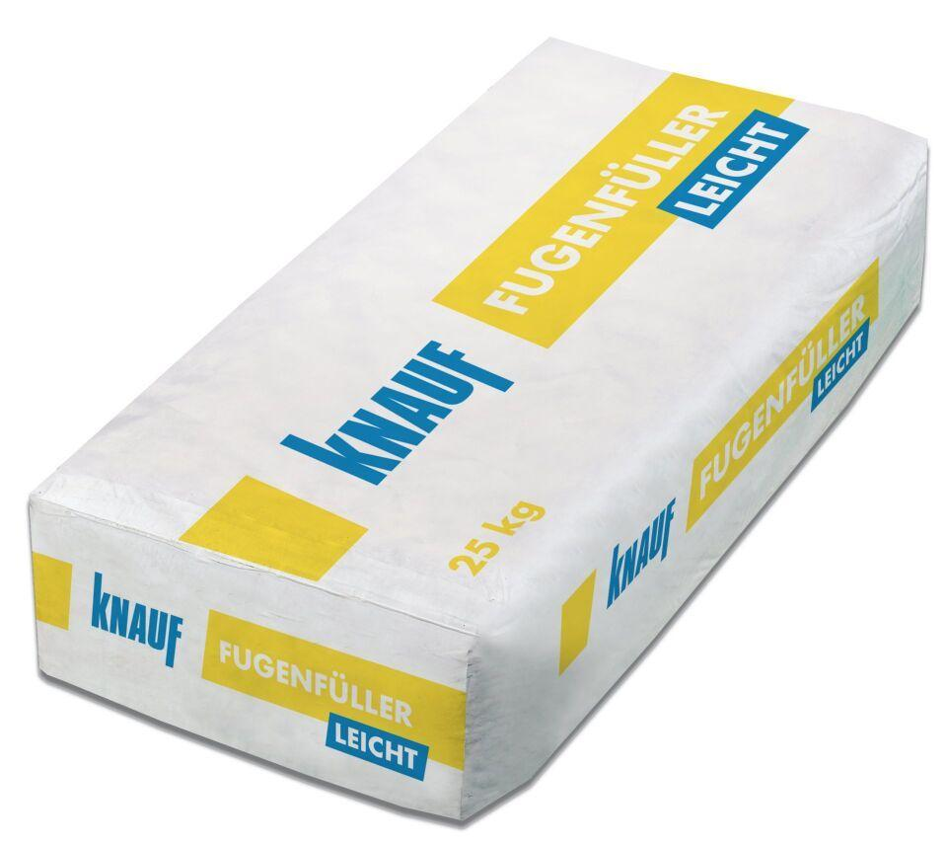

Werkstoff

Gips

Anwendung Spachtelmasse

Füllspachtel, Fugenspachtel

Verarbeitbarkeit

Handverarbeitung